Фаграфен (желтым – элементарная ячейка)

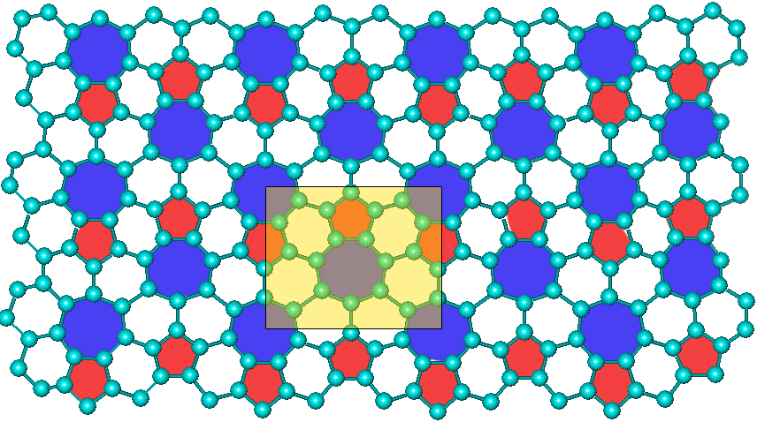

Элементарная ячейка 20 атомов. Площадь =0.51нм2. (у графена =0.051нм2)

